PI3
Grupo 2:
Arthur Nunes dos Santos
Caio César Corrá Bello
Débora Kocks Nogueira
Giovana Perugini Guenka
Introdução
O presente trabalho tem como propósito apresentar o desenvolvimento de uma solução baseada em dashboards interativos, voltada à visualização e análise de dados extraídos dos Planos de Gestão Anual (PGA) das Faculdades de Tecnologia do Estado de São Paulo (FATECs). Esses planos, elaborados anualmente por cada unidade, constituem um instrumento estratégico de planejamento, orientado pelas diretrizes do Centro Estadual de Educação Tecnológica Paula Souza (CEETEPS) e alinhado ao Plano de Desenvolvimento Institucional (PDI).
Diante da diversidade das informações presentes nos documentos em formato PDF, este projeto propõe a automação do processo de extração, organização e estruturação dos dados em um modelo relacional. A partir dessa base estruturada, são desenvolvidos painéis interativos capazes de traduzir os dados em indicadores gerenciais visuais, dinâmicos e de fácil interpretação.
A iniciativa visa facilitar o acompanhamento das ações, promovendo análises comparativas entre diferentes FATECs, eixos e regiões. Dessa forma, os dashboards se configuram como uma ferramenta de apoio à gestão educacional, ampliando a eficiência e a tomada de decisões com base em dados.

Objetivo:
Automatizar a análise dos dados do PGA (Plano de Gestão Anual) das FATECs, a partir da extração de documentos em PDF, estruturação das informações em base de dados e desenvolvimento de dashboards com indicadores gerenciais.

Objetivos Específicos:
- Mapear e compreender a estrutura do PGA.
- Identificar os principais dados estratégicos contidos nos documentos.
- Criar um pipeline de dados para extração e transformação das informações em bases estruturadas.
- Desenvolver dashboards dinâmicos com indicadores-chave de desempenho (KPIs);
- Facilitar a comparação entre diferentes unidades e períodos, promovendo análises comparativas regionais e temporais.
Foco:
- Tornar o processo de análise mais ágil, confiável e acessível
- Granularidade por eixos do PGA, unidade e regional

Mapeamento:
O Plano de Gestão Anual (PGA) é um instrumento de planejamento estratégico utilizado pelas FATECs para organizar e registrar as ações voltadas à melhoria da gestão educacional. Cada unidade elabora seu PGA anualmente, com base em orientações do CEETEPS e alinhamento ao Plano de Desenvolvimento Institucional (PDI).
A primeira etapa consiste na análise da composição textual e gráfica dos documentos do PGA. O objetivo é identificar padrões estruturais que se repetem entre os documentos, como a divisão por seções, etapas, categorias, projetos, itens e anexos (como listas de materiais ou descrições complementares). Essa estruturação permite a modelagem conceitual dos dados e a definição de quais informações deverão ser extraídas, armazenadas e analisadas.

Documentações - Gestão Educacional:
PGA – Plano de Gestão Anual
RAA - Relatório do PGA – checado ao final do ano (resumo do que deu certo e o que não aconteceu)
RAF - Revisão do PGA - Relatório de Assistência à Fatec
PDI -
CPA -
PPC - Elaboração e Atualização do currículo

Problemas Fatecs:
Metodologia de ensino, desempenho de alunos, evasão
Manutenção e conservação predial
Infraestrutura laboratorial e ambientes de ensino
Materiais, equipamentos e mobiliários
Comunicação com a comunidade acadêmica
Participação da comunidade e sociedade
Segurança pessoal e patrimonial
Problemas específicos como "Internet deficitária"

Coleta e Estruturação dos Dados
A coleta e estruturação dos dados constitui uma etapa fundamental para viabilizar a organização das informações em bases consolidadas, possibilitando sua a construção e visualização em dashboards interativos e a realização de análises com maior eficiência e praticidade. Considerando que os arquivos são disponibilizados em formato PDF, adotaram-se métodos automatizados, priorizando a precisão na leitura do conteúdo textual.

Ferramenta de Extração
Entre as bibliotecas Python disponíveis para extração de dados de PDFs, destaca-se a pdfplumber, escolhida por sua capacidade de capturar textos e tabelas com precisão, mantendo o layout original (PDFPLUMBER, 2025).
Para a extração, optamos por utilizar a última versão do PGA, o Plano de Gestão Anual da Fatec de 2025, considerando que essa escolha garante que o processo de mapeamento e extração de dados estejam alinhados ao formato e aos padrões mais atualizados do documento.
A instalação da biblioteca pdfplumber é realizada diretamente no ambiente do Colab por meio do comando !pip install pdfplumber, garantindo a preparação adequada do ambiente para execução do script.
A figura apresenta o trecho de código utilizado para a importação das bibliotecas necessárias ao processo de extração automatizada de dados em PDF. Dentre elas, destaca-se a pdfplumber, responsável pela leitura e captura de conteúdo textual e tabular dos documentos. Também são importadas as bibliotecas pandas e csv, utilizadas para manipulação e exportação dos dados extraídos, além do módulo files, do Google Colab, que permite o upload manual dos arquivos.

Figura 1 - Código de importação de bibliotecas Python no Google Colab
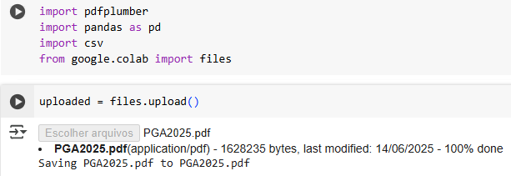
Fonte: Google Colab (2025)

A etapa seguinte demonstra o código para a extração de uma página do Plano de Gestão Anual (PGA), contendo informações como o nome do plano, ano de referência, anexos e unidade da Fatec.

Figura 2 - Código para extração dos dados
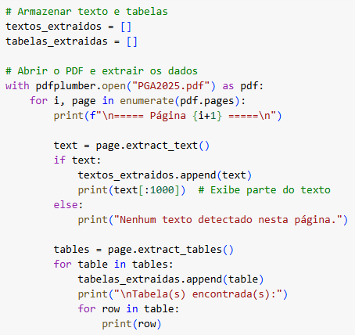
Fonte: Google Colab (2025)

Abaixo, é possível visualizar a saída do código demonstrado anteriormente. Esse exemplo comprova a eficácia do processo automatizado, garantindo a captação precisa de conteúdo textual estruturado, etapa fundamental para a organização posterior dos dados em um banco relacional.

Figura 3 - Saída do código de extração das tabelas
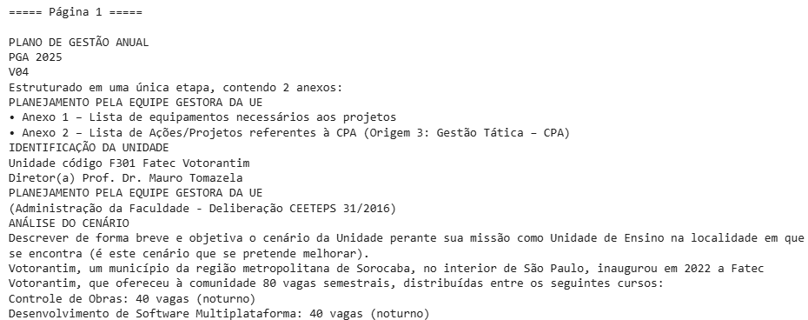Fonte: Google Colab (2025)

Observou-se que os dados de algumas tabelas apresentaram desconfigurações, decorrentes da ausência de padronização no documento original do Plano de Gestão Anual (PGA). Essa falta de consistência dificultou a estruturação imediata das informações, comprometendo a uniformidade necessária para o tratamento automatizado dos dados. Considerando que a construção do datalake será desenvolvida no Projeto Integrador IV, o tratamento e a normalização desses dados não foram explorados nesta etapa.

Figura 4 - Representação dos dados da tabela do Plano de Gestão Anual (PGA)
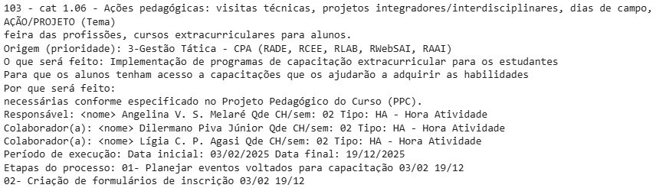Fonte: Google Colab (2025)

Após a validação, os dados serão exportados em formato .csv, a fim de garantir portabilidade e integração com o Power BI para a criação do relatório e análise dos dados.

Figura 5 - Exportação dos dados para csv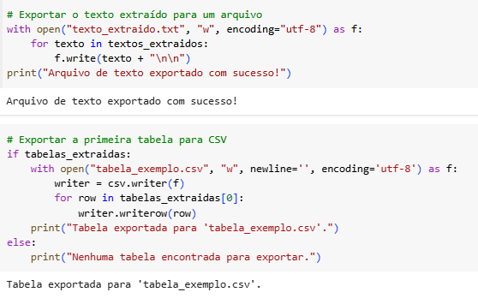
Fonte: Google Colab (2025)

Banco de Dados
Após a coleta e extração das informações contidas nos documentos em PDF, os dados são organizados e armazenados em um banco de dados relacional estruturado, como o SQL Server, plataforma com a qual trabalhamos ao longo do semestre na disciplina de Banco de Dados.
Essa abordagem visa garantir a integridade e a consistência dos diversos elementos que compõem o Plano de Gestão Anual (PGA).
A escolha por um banco de dados relacional está fundamentada na necessidade de modelar com precisão os relacionamentos entre as entidades, assegurando a coerência dos dados e permitindo análises detalhadas em múltiplos níveis de granularidade.
Para isso, foi elaborada uma modelagem conceitual e lógica com base nos elementos recorrentes dos PGAs, como:
- Unidades: identifica cada FATEC, associada a uma regional administrativa;
- Eixos: correspondem às divisões estruturais do documento (ex.: gestão pedagógica, infraestrutura, recursos humanos);
- Ações: projetos, iniciativas ou propostas realizadas;
- Prioridades: grau de prioridade cada ação;
- Responsáveis e Colaboradores: indivíduos ou setores atribuídos à execução;
- Carga Horária (CH) semanal: esforço estimado em horas;
- Período de execução: datas de início e término das ações;
- Custos e Fontes de Recursos: valores estimados e origem dos recursos;
- Problemas identificados: situação problema que motivou a ação;
- Equipamentos e Recursos: materiais necessários.

Modelo Conceitual
O modelo conceitual organiza os dados extraídos do Plano de Gestão Anual (PGA) das FATECs em um banco relacional, estruturando as principais entidades envolvidas na gestão dos projetos institucionais. A tabela central TB_PROJETOS relaciona-se com diversas entidades complementares como TB_EIXO, TB_UNIDADE, TB_ORIGEM, TB_CATEGORIAS, TB_PROJETO_ETAPA e TB_PROJETO_ITEM, permitindo o detalhamento de ações, responsáveis, recursos e etapas de execução. Informações sobre etapas de execução, itens e custos estimados estão modeladas em tabelas auxiliares, possibilitando uma visão granular e integrada da execução do PGA.

Figura 6 – Modelo Lógico
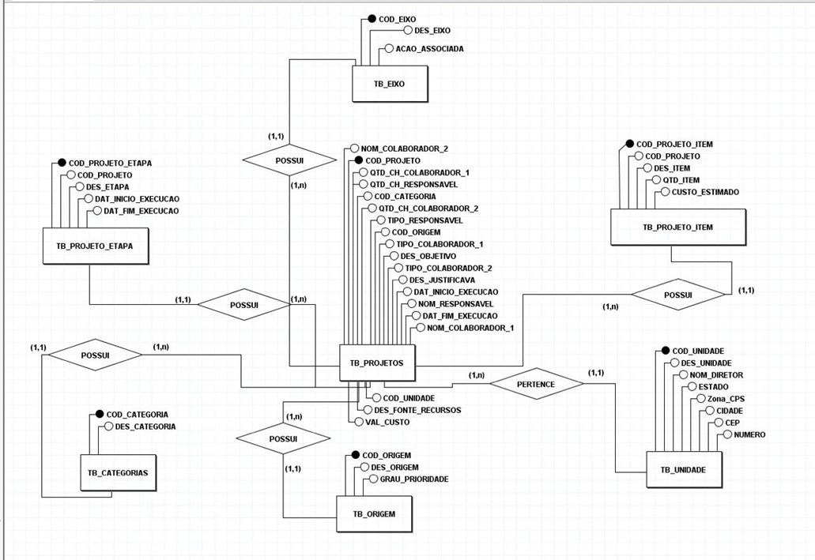Fonte: Elaboração própria

Modelo Lógico
O modelo lógico representa a estrutura de dados necessária para organizar e analisar as informações extraídas do Plano de Gestão Anual (PGA) das FATECs. Ele foi construído com base na identificação das principais entidades envolvidas nos projetos institucionais, seus atributos e os relacionamentos entre elas. A entidade central é PROJETOS, conectada a outras entidades fundamentais como UNIDADE (identifica a FATEC responsável pelo projeto), EIXO (agrupa os projetos por área estratégica ou temática), ORIGEM (representa a fonte ou motivação do projeto, incluindo o grau de prioridade), CATEGORIAS (classifica o projeto conforme seu tipo ou finalidade), PROJETO_ETAPA (descreve a divisão temporal e operacional do projeto) e PROJETO_ITEM (detalha os insumos ou itens necessários para a execução).

Figura 7 – Modelo Conceitual
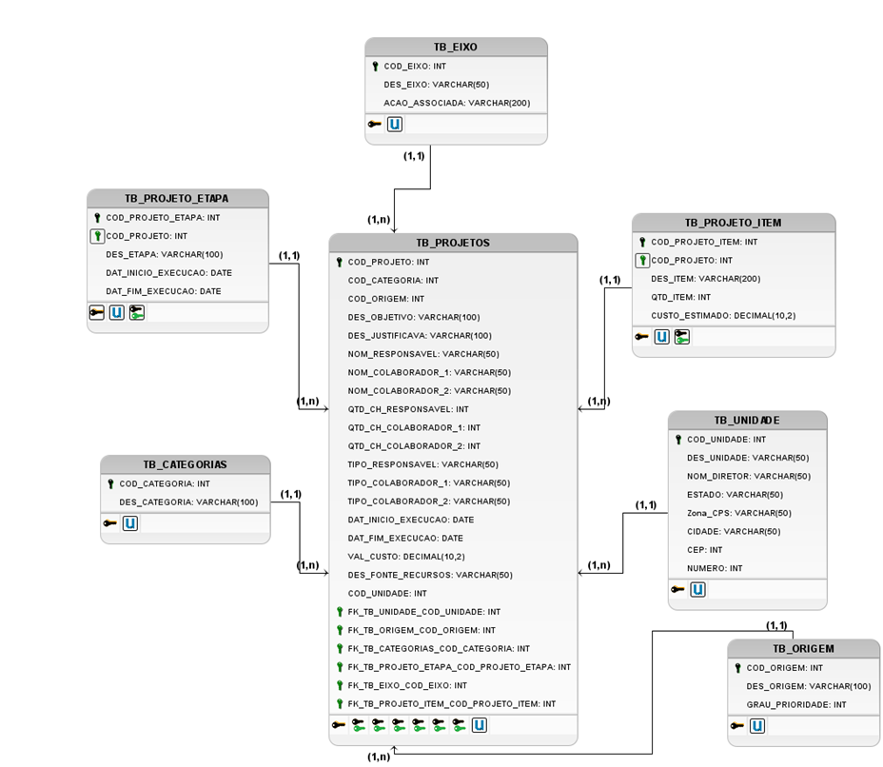
Fonte: Elaboração Própria

Dicionário de Dados
O dicionário de dados define de forma padronizada as tabelas, campos, tipos de dados e exemplos contidos no banco relacional do projeto de análise do Plano de Gestão Anual (PGA) das FATECs. Seu objetivo é garantir clareza, consistência e facilidade na manipulação das informações.

TB_PROJETOS
Figura 8 – Tabela de Projetos
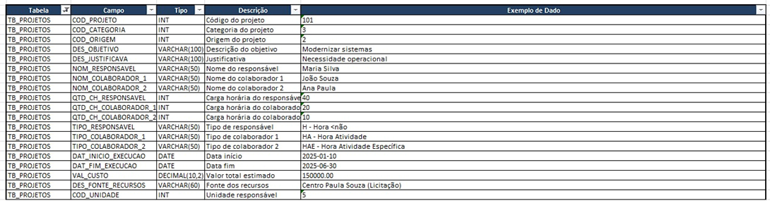Fonte: Elaboração Própria

TB_PROJETO_ITEM
Figura 9 – Tabela de Itens
Fonte: Elaboração Própria

TB_EIXO
Figura 10 – Tabela de eixos
Fonte: Elaboração Própria

TB_CATEGORIAS
Figura 11 – Tabela de Categorias
Fonte: Elaboração Própria

TB_UNIDADE
Figura 12 – Tabela de Unidades das Fatecs
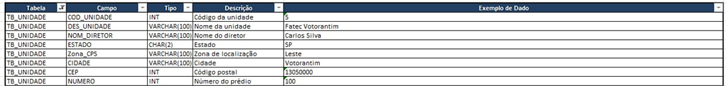Fonte: Elaboração Própria

TB_ORIGEM
Figura 13 – Tabela de Origem (prioridade do projeto)
Fonte: Elaboração Própria

Essas entidades estão organizadas de forma normalizada, ou seja, distribuídas em tabelas com chaves primárias (PK) e chaves estrangeiras (FK) para evitar redundâncias e inconsistências, permitindo que os dados sejam facilmente atualizados, ampliados e analisados. Essa estrutura favorece consultas complexas e relatórios comparativos entre unidades, regiões, períodos ou categorias específicas, servindo como base para os dashboards analíticos.

Dashboard
Com os dados estruturados e organizados em formato compatível com ferramentas de visualização, a etapa seguinte consistiu na construção de dashboards interativos. Essa visualização tem como objetivo apresentar de forma clara, dinâmica e acessível os principais indicadores extraídos do Plano de Gestão Anual (PGA), permitindo a análise exploratória e o acompanhamento das ações propostas por Região Administrativa, Unidade, Eixo Temático, Prioridade, Status da Ação e Período.
A figura abaixo representa o dashboard desenvolvido para o acompanhamento dos projetos extraídos do Plano de Gestão Anual (PGA), com o propósito de apresentar, de os principais indicadores relacionados às ações planejadas pelas unidades da FATEC.
Na parte superior do dashboard, foram incluídos filtros interativos que possibilitam a segmentação dos dados por Região Administrativa, Unidade FATEC, Eixo Temático, Prioridade da Ação/Projeto, Status da Ação/Projeto e Período de Execução.
Ações/Projetos por FATEC - Gráfico de colunas: utilizado para comparar o volume de ações registradas entre diferentes unidades FATEC. A escolha por colunas verticais facilita a leitura direta e objetiva dos valores, permitindo identificar rapidamente quais unidades estão mais ativas em termos de planejamento e execução de projetos.
Ações/Projetos por Eixo - Gráfico de pizza: adotado para representar a proporção de ações por eixo temático. Esse formato favorece a visualização percentual, sendo útil para entender como os projetos estão distribuídos entre áreas estratégicas como Gestão Pedagógica, Infraestrutura, Desenvolvimento Institucional, entre outros.
Ações/Projetos por Prioridade - Gráfico de barras horizontais: Esse tipo de gráfico foi escolhido por facilitar a comparação direta entre as diferentes categorias de prioridade. As barras horizontais favorecem a leitura dos rótulos (como Grau 1, Grau 2, etc.), permitindo uma visualização mais organizada. Além disso, tornam evidente quais níveis concentram maior número de iniciativas, o que pode indicar a urgência ou a relevância estratégica atribuída às ações por parte das unidades.
Status das Ações/Projetos - Gráfico de rosca: representa visualmente a proporção de ações concluídas, em andamento ou ainda não iniciadas, fornecendo uma visão geral do andamento das iniciativas institucionais.
Ações/Projetos por Região - Mapa de bolhas: oferece uma visualização espacial da distribuição das ações por região administrativa. O tamanho das bolhas é proporcional à quantidade de projetos por região, contribuindo para análises regionais.

Figura 14 – Dashboard de Acompanhamento de Projetos
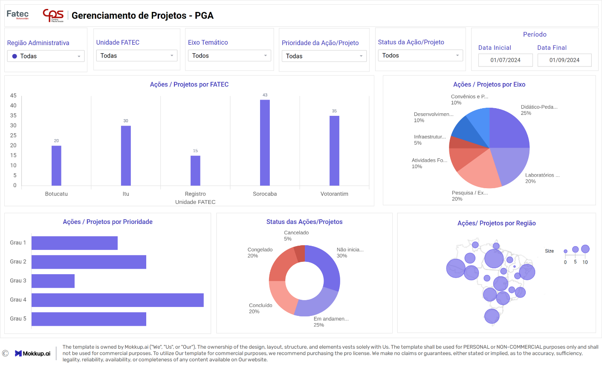
Fonte: Elaboração Própria

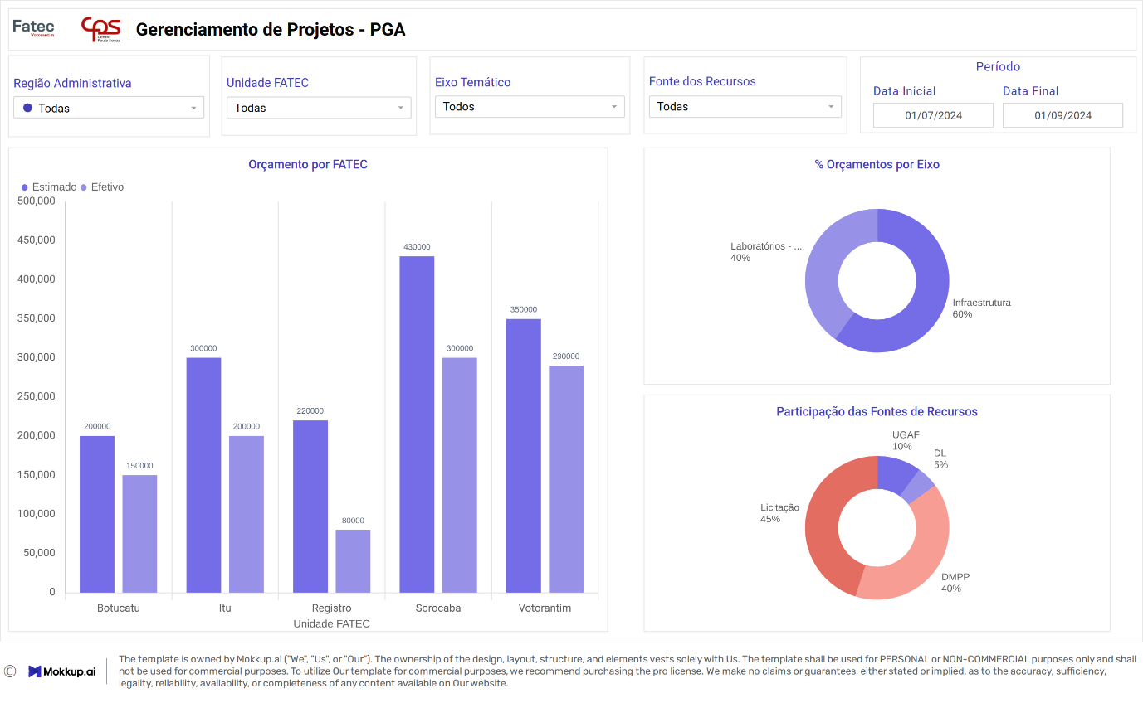
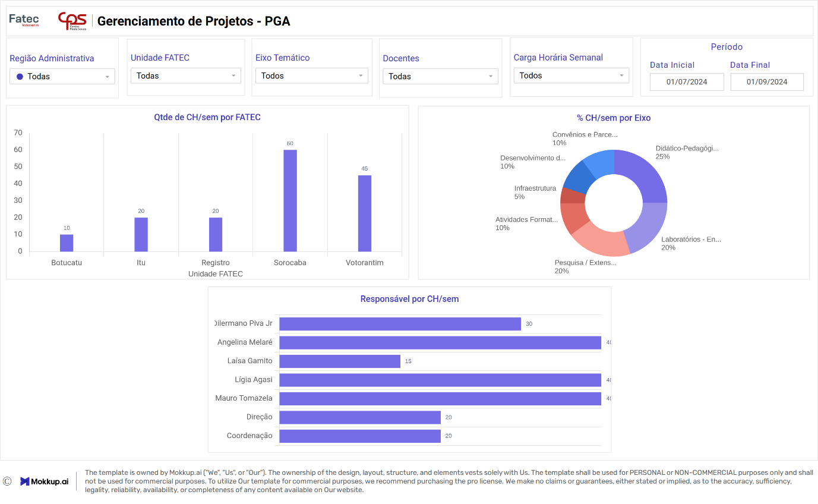
Análise e Geração de Insights
Identificação de tendências e padrões.

Referências

FERNANDES, G. S. Extraindo Dados De Pdfs Com PdfPlumber Usando Python. Disponível em: <https://medium.com/@fsiqueira.gabriel/extraindo-dados-de-pdfs-com-pdfplumber-usando-python-a3a17c9f5839>. Acesso em: 14 jun. 2025.
PDFPLUMBER. Disponível em: <https://pypi.org/project/pdfplumber/>. Acesso em: 25 jun. 2025.
‌

‌

